Всероссийская викторина «Они жили во имя России…»
(исторические личности)
Ответы
1 - 2 класс

Внимание: за все правильные ответы по всем разделам - 95 баллов +
за оригинальность и полноту ответов дополнительно от 1 до 5 баллов (всего 100 баллов)!

1.ЦАРИ И ПРАВИТЕЛИ РОССИИ
Ответ запиши словами или буквами (при выборе ответа).
Внимание: за каждый правильный ответ 5 баллов (всего 15 баллов)
№ | Вопрос | Ответ
1 | Во время правления этого царя (императора) в сёлах открыли приходские школы, в городах – училища и гимназии, а в 1811 году был создан Царскосельский лицей. О каком царе (императоре) идёт речь?  А) Александр I  Б) Пётр I  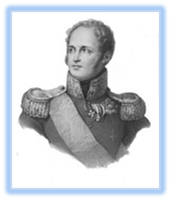  В) Иван Грозный | А) Александр (Павлович) I
2 | Найди соответствие между рядами (в первом ряду – изображение царя или князя, во втором – что он сделал). | А) – 3  Б) – 2  В) - 1  5 баллов – три правильных соответствия  3 балла – два правильных соответствия  2 балла – одно правильное соответствие
  А) Владимир Мономах | Б) Пётр I | В) Александр II
  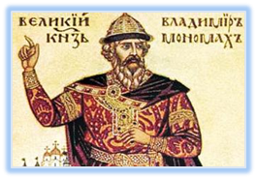 | 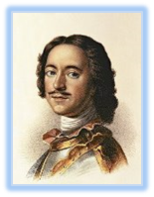 | 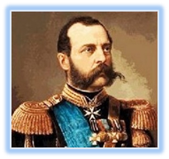
  1 | 2 | 3
  Завершилось присоединение Кавказа, победили в русско-турецкой войне | Создал новый русский флот | Удалось объединить большую часть земель Древней Руси
3 | 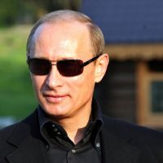  С детства этот человек увлекался советскими фильмами о разведчиках и мечтал стать разведчиком. Он прошёл путь от самого обычного гражданина своей страны до президента самого большого по территории государства. Сбылась и мечта детства: он был разведчиком. О каком правителе идёт речь? | Путин Владимир Владимирович

2. ВЕЛИКИЕ ПОЛКОВОДЦЫ РОССИИ
Ответ запиши словами или буквами (при выборе ответа).
Внимание: за каждый правильный ответ 5 баллов (всего 15 баллов)!
№ | Вопрос | Ответ
1 | 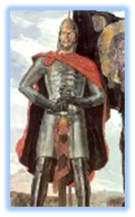  Чтобы победить многочисленное войско врагов, этот князь пошёл на хитрость: было решено заманить врагов на тонкий лёд узкого протока, соединявшего Псковское и Чудское озёра, а потом с двух сторон навалиться и разбить врагов. Назовите имя князя, придумавшего этот хитрый ход.  А) Юрий Долгорукий  Б) Владимир Мономах  В) Александр Невский | В  Александр Невский
2 | 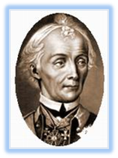  Кто из великих полководцев сказал: «Тяжело в учении — в походе легко, легко в учении — тяжело в походе»? ( За всю жизнь он не проиграл ни одного военного сражения.)  А) Александр Васильевич Суворов  Б) Михаил Илларионович Кутузов  В) Павел Степанович Нахимов | А  Александр Васильевич Суворов
3 | 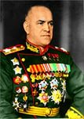  Советский военачальник, четырежды Герой Советского Союза, под руководством которого были одержаны многие решающие победы нашей армии в Великой Отечественной войне. 8 мая 1945 в Берлине этот полководец принял капитуляцию фашистской Германии. О каком полководце идёт речь? | Жуков  Георгий Константинович  1 декабря 1896 – 18 июня 1974

3. КТО ВЫ, ГОСПОДИН ПОСОЛ?
Ответ запиши буквами (при выборе ответа).
Внимание: за каждый правильный ответ 5 баллов (всего 15 баллов)
№ | Вопрос | Ответ
1 | 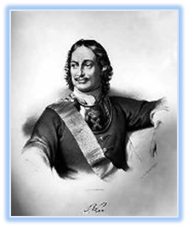  Во время правления этого царя в России было создано Великое посольство. Царь под вымышленным именем принимал участие во многих переговорах, хотя заметная внешность легко выдавала его. Часто государь сам  возглавлял переговоры с иностранными правителями, чтобы быстрее решить спорные вопросы. Назовите имя этого царя-дипломата.  А) Иван Грозный  Б) Пётр I  В) Николай II | Б) Пётр I
2 | 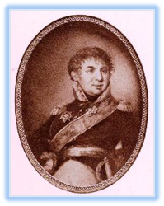  Мы знаем этого человека как великого полководца, но мог с успехом вести и дипломатические переговоры. Три года он возглавлял чрезвычайное русское посольство в Константинополе. Ему удалось при помощи уловок и хитрости добиться подписания мирного договора в Бухаресте 16 мая 1812 г. Назовите имя этого человека.  А) Михаил Илларионович Кутузов  Б) Георгий Константинович Жуков  В) Пётр Александрович Румянцев | А) Михаил Илларионович Кутузов
3 | 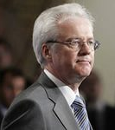  С 2006 года этот дипломат назначен постоянным представителем России при ООН. Он владеет английским, французским и монгольским языками. Дипломат награждён за большие заслуги по защите и продвижению интересов России в мире. О каком дипломате идёт речь?  А) Сергей Лавров  Б) Виталий Чуркин  В) Владимир Путин | Б  Виталий Чуркин

4. ЛЮДИ НАУКИ
Ответ запиши словами или буквами (при выборе ответа).
Внимание: за каждый правильный ответ 5 баллов (всего 15 баллов)
№ | Вопрос | Ответ
1 | 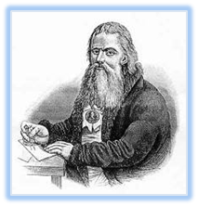  Екатерина получила в дар от этого изобретателя «яичные» часы: собрание из 427 деталей, причем внутри – не только часовой механизм, но еще и театр-автомат, и музыкальная шкала. Действительно, имя этого изобретателя стало нарицательным – так стали называть всех мастеров-самоучек, выходцев из простого народа. Назовите его имя.  А) Константин Эдуардович Циолковский  Б) Михаил Васильевич Ломоносов  В) Иван Петрович Кулибин | В)  Иван Петрович Кулибин
2 | 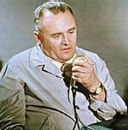  В 17 лет он разработал проект своего первого летательного аппарата – безмоторный самолет. Учёный создал первый в истории пилотируемый космический корабль. Название корабля – «Восток». На этом корабле человек впервые полетел в космос. О каком учёном идёт речь? | Королёв Сергей Павлович
3 | 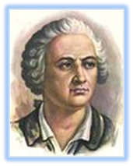  В этом человеке соединились учёный и поэт. Он занимался астрономией, математикой, историей, географией, горным делом, писал стихотворения. И это не всё. Его имя носит один из лучших университетов России. О каком гениальном учёном идёт речь? | Михаил Васильевич Ломоносов

5. ЛЮДИ ИСКУССТВА
Ответ запиши словами или буквами (при выборе ответа).
Внимание: за каждый правильный ответ 5 баллов (всего 15 баллов)
№ | Вопрос | Ответ
1 | Найди соответствие между рядами (в первом ряду – имя известного художника, во втором – его картина. | А) – 2  Б) – 1  В) – 3  5 баллов – три правильных соответствия  3 балла – два правильных соответствия  2 балла – одно правильное соответствие
  А) Виктор Михайлович Васнецов | Б) Иван Иванович Шишкин | В) Иван Яковлевич Билибин
  1  «Утро в сосновом лесу» | 2  «Иван-царевич на Сером Волке» | 3  «Илья Муромец и Соловей-разбойник»
  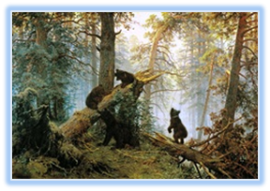 | 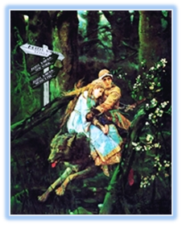 | 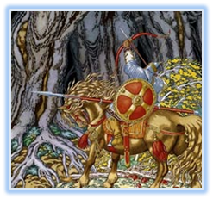
2 | 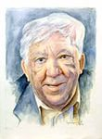  «Талантливые люди талантливы во всем», – данное высказывание полностью относится к этому великому актеру. Он смог проявить себя в цирке, в кино, сыграв много разных ролей, а также был телеведущим.  О каком актёре идёт речь?  А) Михаил Галустян  Б) Никита Михалков  В) Юрий Никулин | В  Юрий Владимирович Никулин
3 | Благодаря своей няне, этот гениальный поэт и писатель познакомился с русскими народными сказками, а потом по сюжету некоторых из них написал свои авторские сказки, например, «Сказку о Попе и о работнике его Балде». Назовите имя этого гениального автора. | Александр Сергеевич Пушкин

6. ЖЕНЩИНЫ В ИСТОРИИ РОССИИ
Ответ запиши словами или буквами (при выборе ответа).
Внимание: за каждый правильный ответ 5 баллов (всего 20 баллов)!
№ | Вопрос | Ответ
1 | 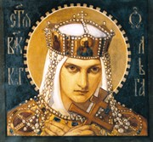  Эта княгиня, правившая Русью в 10 веке, была прозвана «вещей» за свою «мудрость» в деле «собирания земли русской», а также приобщения руссов к христианству. Кто эта женщина?  А) Княгиня Софья  Б) Княгиня Ольга  В) Княгиня Евдокия | Б  Княгиня Ольга
2 | 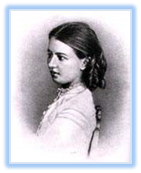  В то время женщинам в России не разрешали учиться в университетах. Ради учёбы, она уехала за границу, получила высшее образование, впоследствии стала известным профессором математики.  А) Софья Васильевна Ковалевская  Б) Зинаида Виссарионовна Ермольева  В) Вера Евстафьева Попова | А  Софья Васильевна Ковалевская
3 | 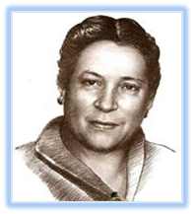  Стихи этой поэтессы знают и любят многие дети. А еще, оказывается, в течение девяти лет она вела на радио передачу «Найти человека», в которой занималась поисками людей, разлучённых войной. Об этой работе поэтесса написала повесть «Найти человека». Кто эта женщина?  А) Наталья Дурова  Б) Агния Барто  В) Людмила Петрушевская | Б  Агния Барто
4 | 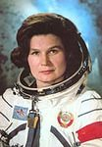  Первая в мире женщина-космонавт. Три дня она находилась вне планеты, и всё это время газеты, радио и телевидение всего мира рассказывали о «Чайке» (под этим позывным она выходила на связь с Землей). «Земля очень маленькая, и мы все на ней – близкие соседи», – говорила первая женщина-космонавт.  О какой женщине идёт речь? | Валентина Терешкова

